**T.C YILDIRIM KAYMAKAMLIĞI**

**NAMIK KEMAL İMAM HATİP ORTAOKULU MÜDÜRLÜĞÜ**



**2024-2028 STRATEJİK PLANI**

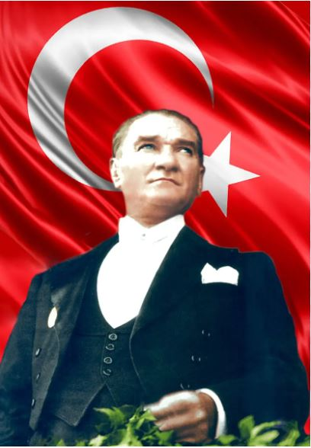

**Öğretmenler Yeni Nesil Sizin Eseriniz Olacaktır.**

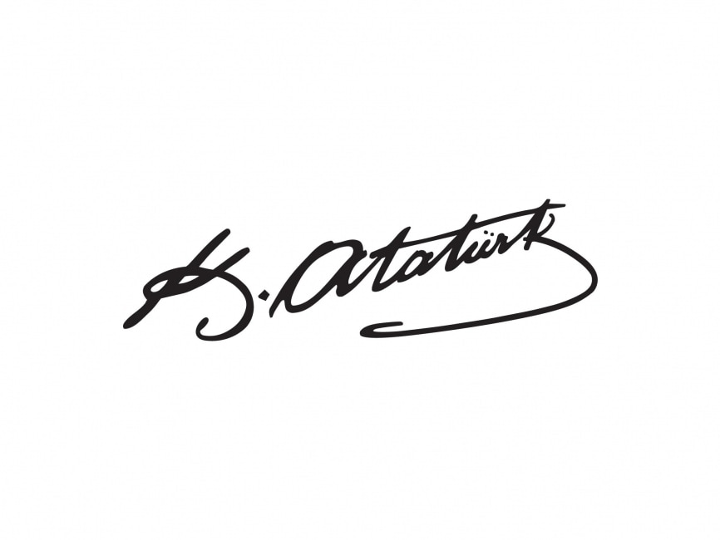

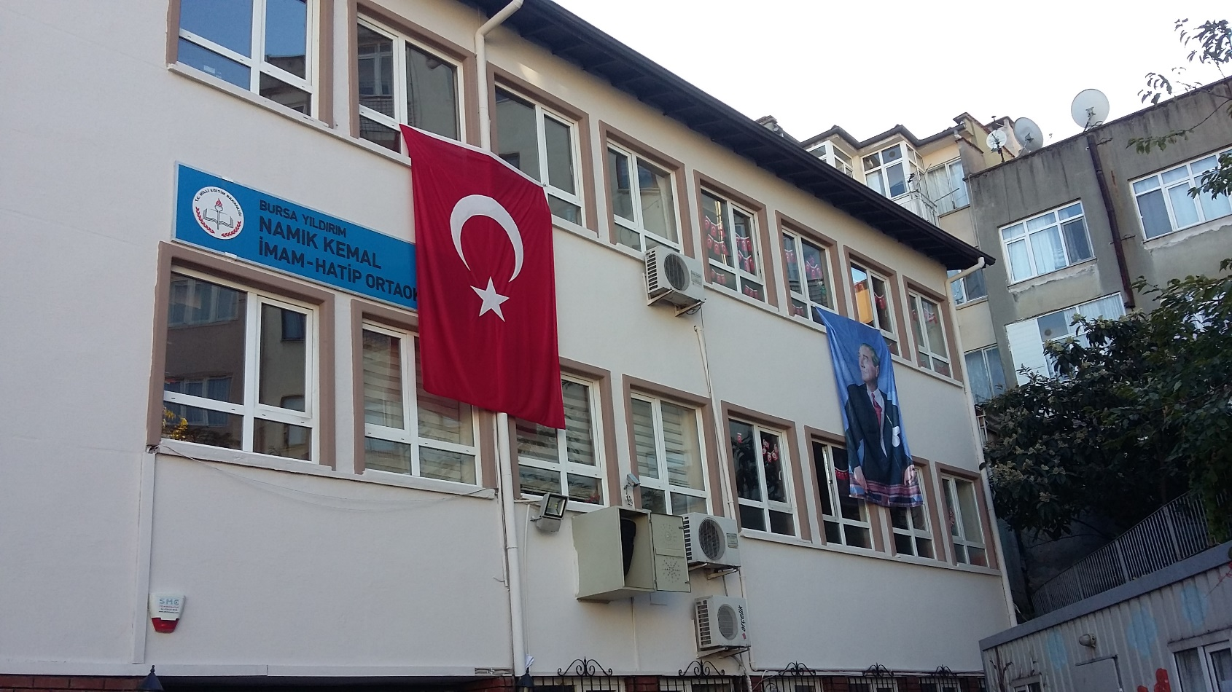

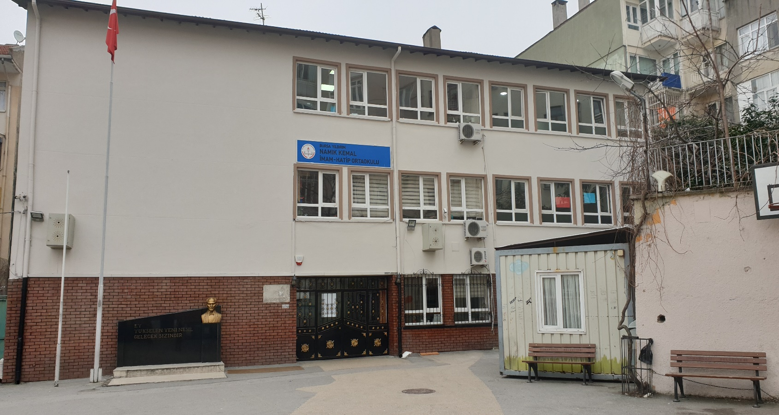

**Okul/Kurum Bilgileri**

|  |  |  |  |
| --- | --- | --- | --- |
| **İli: BURSA** | | **İlçesi: YILDIRIM** | |
| **Adres:** | **Kurtoğlu Mah. Yaşıt Sok. No13 YILDIRIM/BURSA** | **Coğrafi Konum (link)** | **https://namikkemalimamhatip.meb.k12.tr/tema/harita.php** |
| **Telefon**  **Numarası:** | **(224) 327 7515** | **Faks Numarası:** |  |
| **e- Posta Adresi:** | **757771@meb.k12.tr** | **Web sayfası adresi:** | **https://namikkemalimamhatip.meb.k12.tr/** |
| **Kurum Kodu:** | **757771** | **Öğretim Şekli:** | **İkili Eğitim** |

**İÇİNDEKİLER**

SUNUŞ 5

1. GİRİŞ VE STRATEJİK PLANIN HAZIRLIK SÜRECİ 8

1.1 Strateji Geliştirme Kurulu ve Stratejik Plan Ekibi 8

1.2 Planlama Süreci 8

2. DURUM ANALİZİ 10

2.1 Kurumsal Tarihçe 11

2.2 Uygulanmakta Olan Stratejik Planın Değerlendirilmesi 12

2.3 Mevzuat Analizi 13

2.4 Üst Politika Belgeleri Analizi 14

2.5 Faaliyet Alanları ile Ürün/Hizmetlerin Belirlenmesi 15

2.6 Paydaş Analizi 16

2.7 Kuruluş İçi Analiz 21

2.7.1 Teşkilat Şeması 21

2.7.2 İnsan Kaynakları 22

2.7.3 Teknolojik Düzey 26

2.7.4 Mali Kaynaklar 27

2.7.5 İstatistiki Veriler 28

2.8 Çevre Analizi (PESTLE) 31

2.9 Güçlü ve Zayıf Yönler ile Fırsatlar ve Tehditler (GZFT) Analizi 32

2.10 Tespit ve İhtiyaçların Belirlenmesi 33

3. GELECEĞE BAKIŞ 35

3.1 Misyon 36

3.2 Vizyon 36

3.3 Temel Değerler 37

3.4 Amaç, Hedef ve Performans Göstergesi ile Stratejiler 38

4. MALİYETLENDİRME 46

5. İZLEME VE DEĞERLENDİRME 49

EKLER: 50

Sunuş

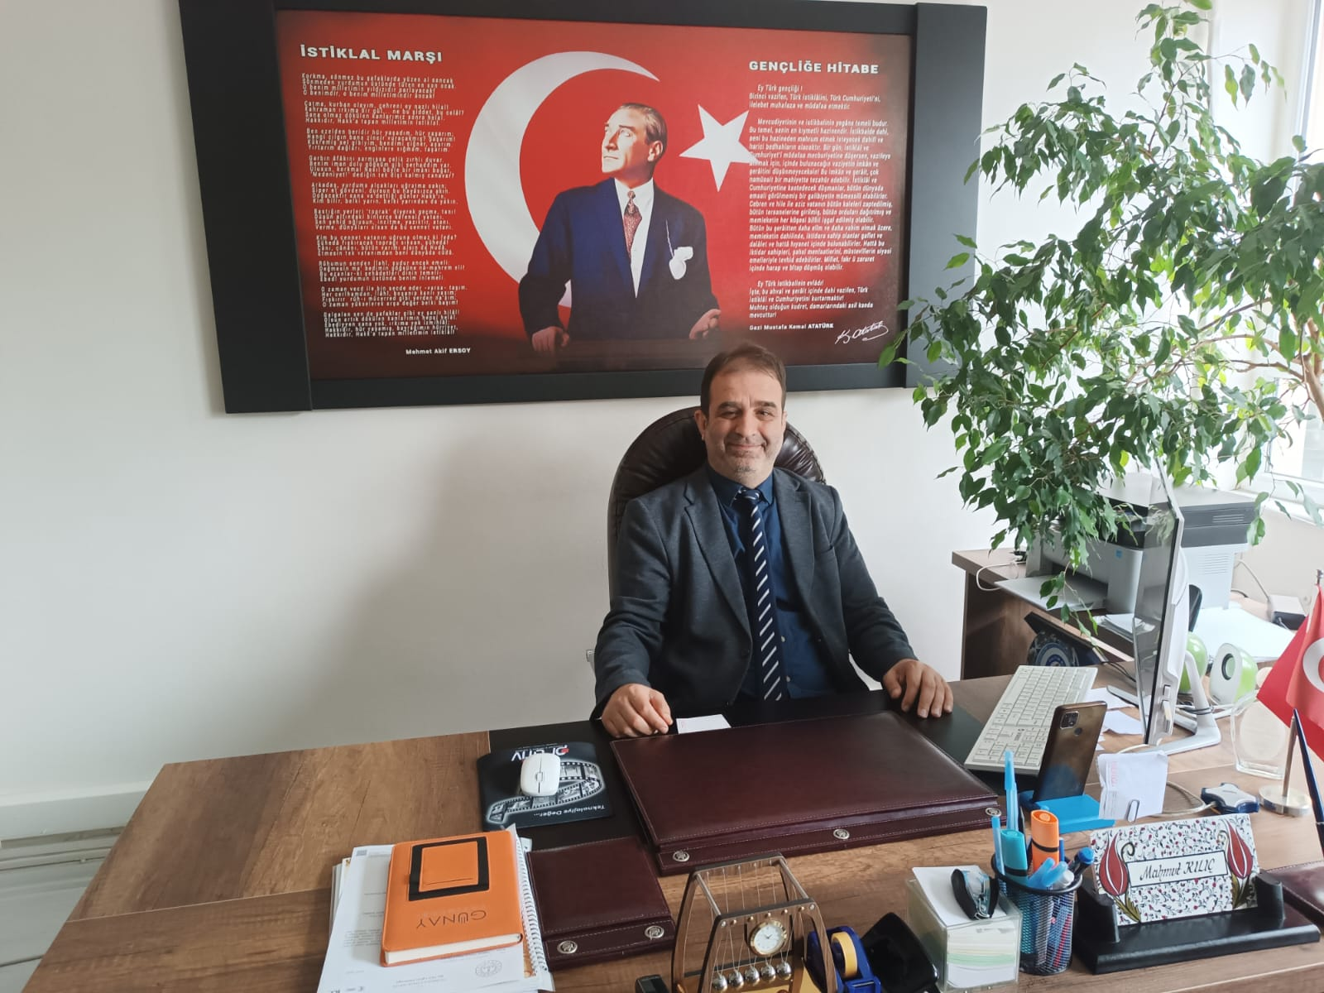

Günümüzde çok hızlı değişimler, akıllara durgunluk verecek derecede bilimsel ve teknolojik gelişmeler yaşanmaktadır. Kültür düzeyi yükselen insanların sosyal anlayışları da ve toplumun bireylerden beklediği becerilerde farklılaşmaktadır. Bütün bunlar ise eğitim alanında değişim ve gelişimin hızla sağlanmasının gerektirmektedir. Değişimlere, yeniliklere ayak uydurmak ve bulunduğun noktadan daha ileriye gitmek şüphesiz ki düzenli ve planlı bir çalışmanın sonucu olacaktır. Misyonumuz, vizyonumuz ve hedeflerimiz doğrultusunda yapmış olduğumuz planlamalar geçmişte yol göstericimiz olduğu gibi; şimdi yaptığımız planlamada geleceğimizin yol göstericisi olacaktır.

Sevgi ve başarı dileklerimle…

Mahmut KILIÇ

Okul Müdürü

# 1. GİRİŞ VE STRATEJİK PLANIN HAZIRLIK SÜRECİ

## 1.1 Strateji Geliştirme Kurulu ve Stratejik Plan Ekibi

***Tablo 1.*** *Strateji Geliştirme Kurulu ve Stratejik Plan Ekibi Tablosu*

|  |  |  |  |
| --- | --- | --- | --- |
| **Strateji Geliştirme Kurulu Bilgileri** | | **Stratejik Plan Ekibi Bilgileri** | |
| **Adı Soyadı** | **Ünvanı** | **Adı Soyadı** | **Ünvanı** |
| Mahmut KILIÇ | Okul Müdürü | Abdullah EREN | Müdür Yardımcısı |
| Fatma TEKİNER | Okul Rehber Öğrt. | Ünal DEMİRTAŞ | Fen Bilgisi öğretmeni |
| Hasan TELLİ | Din Kül.ve Ahl.Bil.Öğrt. | Emine DEMİRCİOĞLU | Matematik Öğretmeni |
| Emine MERAL | Türkçe Öğretmeni | Zuhal Çivicioğlu | Türkçe Öğretmeni |
| Pınar KAYA | Okul Aile Başkanı | Özge ÇAPKIN | Bilişim Öğretmeni |
| Arif ZEYTUN | Okul Aile Bir.Üyesi | Özkan BUYRUK | Öğrenci Velisi |

## 1.2 Planlama Süreci

*2024-2028 dönemi stratejik plan hazırlanma süreci Strateji Geliştirme Kurulu ve Stratejik Plan Ekibi’nin oluşturulması ile başlamıştır. Ekip tarafından oluşturulan çalışma takvimi kapsamında ilk aşamada durum analizi çalışmaları yapılmış ve durum analizi aşamasında, paydaşlarımızın plan sürecine aktif katılımını sağlamak üzere paydaş anketi, toplantı ve görüşmeler yapılmıştır. Durum analizinin ardından geleceğe yönelim bölümüne geçilerek okulumuzun/kurumumuzun amaç, hedef, gösterge ve stratejileri belirlenmiştir.*

**2. DURUM ANALİZİ**

Müdürlüğümüzün 2024-2028 dönemini kapsayacak olan stratejik planı için hazırlık çalışmaları, Bakanlığımızın 2022/21 sayılı genelgesi ile başlatılmıştır. 2024-2028 Stratejik Plan Hazırlama Programında belirtilen takvim doğrultusunda Strateji Geliştirme Kurulu ve Stratejik Planlama Ekibi oluşturularak katılımcı bir anlayışla Bakanlığımız Stratejik Plan modeli doğrultusunda yapılmıştır.

## 2.2 Uygulanmakta Olan Stratejik Planın Değerlendirilmesi

Uygulanmakta olan Stratejik Planı değerlendirilmesi bölümünde okulumuzun mevcut durumu ortaya konularak neredeyiz sorusuna yanıt bulunmaya çalışılmıştır. Bu kapsamda okulumuzun kısa tanıtımı, okul künyesi ve temel istatistikleri, paydaş analizi ve görüşleri ile okulumuzun Güçlü Zayıf Fırsat ve Tehditlerinin (GZFT) ele alındığı analize yer verilmiştir.

**2.3 Mevzuat Analizi**

1739 Sayılı Milli Eğitim Temel Kanunu’nda kurumumuzun görev ve sorumlulukları gösterilmiştir:

İLKÖĞRETİM:

I - KAPSAM:

Madde 22 - (Değişik madde: 30/03/2012-6287 S.K./7.md.) Mecburi ilköğretim çağı 6-13 yaş grubundaki çocukları kapsar. Bu çağ çocuğun 5 yaşını bitirdiği yılın eylül ayı sonunda başlar, 13 yaşını bitirip 14 yaşına girdiği yılın öğretim yılı sonunda biter.

II - AMAÇ VE GÖREVLER:

Madde 23 - İlköğretimin amaç ve görevleri, milli eğitimin genel amaçlarına ve temel ilkelerine uygun olarak,

    1. Her Türk çocuğuna iyi bir vatandaş olmak için gerekli temel bilgi, beceri, davranış ve alışkanlıkları kazandırmak; onu milli ahlak anlayışına uygun olarak yetiştirmek;

    2. Her Türk çocuğunu ilgi, istidat ve kabiliyetleri yönünden yetiştirerek hayata ve üst öğrenime hazırlamaktır.

    3. (Ek bent: 16/08/1997 - 4306/4 md.) İlköğretimin son ders yılının ikinci yarısında öğrencilere, ortaöğretimde devam edilebilecek okul ve programların hangi mesleklerin yolunu açabileceği ve bu mesleklerin kendilerine sağlayacağı yaşam standardı konusunda tanıtıcı bilgiler vermek üzere rehberlik servislerince gerekli çalışmalar yapılır.

III - KURULUŞ:

A- İLKÖĞRETİM KURUMLARI:

    Madde 24 - (Değişik madde: 30/03/2012-6287 S.K./8.md.)

    İlköğretim kurumlarının ilkokul ve ortaokul olarak bağımsız okullar hâlinde kurulması esastır. Ancak imkân ve şartlara göre ortaokullar, ilkokullarla veya liselerle birlikte de kurulabilir.

B- KURULUŞ ŞEKİLLERİ:

    Madde 25 - (Değişik madde: 16/06/1983 - 2842/9 md.)

    (Mülga ilk fıkra: 16/08/1997 - 4306/9 md.;Yeniden düzenlenen fıkra: 30/03/2012-6287 S.K./9.md.) İlköğretim kurumları; dört yıl süreli ve zorunlu ilkokullar ile dört yıl süreli, zorunlu ve farklı programlar arasında tercihe imkân veren ortaokullar ile imam-hatip ortaokullarından oluşur. Ortaokullar ile imam-hatip ortaokullarında lise eğitimini destekleyecek şekilde öğrencilerin yetenek, gelişim ve tercihlerine göre seçimlik dersler oluşturulur. Ortaokul ve liselerde, Kur'an-ı Kerim ve Hz. Peygamberimizin hayatı, isteğe bağlı seçmeli ders olarak okutulur. Bu okullarda okutulacak diğer seçmeli dersler ile imam-hatip ortaokulları ve diğer ortaokullar için oluşturulacak program seçenekleri Bakanlıkça belirlenir.

    Nüfusun az ve dağınık olduğu yerlerde, köyler gruplaştırılarak, merkezi durumda olan köylerde ilköğretim bölge okulları ve bunlara bağlı pansiyonlar, gruplaştırmanın mümkün olmadığı yerlerde yatılı ilköğretim bölge okulları kurulur.

Milli Eğitim Bakanlığına bağlı bir eğitim kurumu olarak Kargılı İlkokulu/Ortaokulu aşağıda belirtilen yasal mevzuat ve bu mevzuatın kendisine verdiği yasal yükümlülüklerin bilinciyle öğrenci yetiştirerek ülkeye hizmet etmektedir:

## 2.1 Kurumsal Tarihçe

## OKULUMUZUN TARİHÇESİ

## Kurtuluş savaşından sonra Ermenilerin ve Rumların Bursa’dan çıkarılması ile Ermeni kilisesi

## ve kiliseye ait evlerden olan okulumuzun eski binası devlete kaldı.

## 1926-1927 ders yılında NAMAZGGAH OKULU olarak öğretime açıldı.1938 yılında okul

## isimlerinin numaraya çevrilmesiyle 22.okul adını almış ve 1948 yılında Vatansever Türk şairi

## Namık kemal’in ismi verilmiştir.

## 1977 yılına kadar 5 sınıflı olarak eski binasında eğitim yapmıştır.

## 1977-1978 yılında yıkılıp yeniden 10 derslikli okul binası yapılıp 1978 Mayıs ayında eğitim

## öğretime açılmıştır

## 1998-1999 Öğretim yılında İlköğretim uygulamasına geçen okulumuz,  2013-2014 Öğretim

## yılına kadar bu şekilde eğitim - öğretime devam etmiştir

## 2013-2014 öğretim yılında okulumuz Namık Kemal Ortaokulu olmuştur

## 2014-2015 öğretim yılında Namık Kemal İmam Hatip Ortaokulu olan okulumuz eğitim

## öğretime bu şekilde devam etmektedir.

## Arsa olarak yaklaşık 1300m2 lik bir alana sahiptir.Kapalı alan olarak zemin artı 2 kattan

## oluşan Okul binasında 9 derslik bir laboratuar,müdür,müdür yardımcısı,öğretmenler

## odası,çok amaçlı salon ve her katta bir idari WC 1.ve 2. katlarda öğrenci WC si zemin kata

## ise özürlü öğrenci WC si bulunmaktadır.Okul Bahçesinde Okula ait 1Mescid bulunmaktadır 1

## Rehber öğretmen ve 1 Beden Eğitimi Öğretmeni Odası oluşturulmuştur.

## 2.2 Uygulanmakta Olan Stratejik Planın Değerlendirilmesi

## Stratejik planda ortaya konulan hedeflere ilişkin olarak yıllık iş planlarının oluşturulması

## ve hedeflere ilişkin somut göstergelerin geliştirilmesi önem arz etmektedir. Diğer taraftan,

## stratejik planın gerçekleştirilmesinde etkili bir izleme ve değerlendirme sisteminin kurulması

## temel kritik başarı faktörü olarak görünmektedir.

## olmuştur.

## 2.3 Mevzuat Analizi

|  |
| --- |
| **Mevzuat Analizi Aşamasında Cevaplandırılması Gereken Temel Sorular** |
| * Okulumuz çalışma saatleri sabah grubu 07:30-13:30 arası öğle grubu ise 13:15-18:50 arası eğitim öğretim yapılmaktadır. Salı ve Perşembe günleri ise 07:30-13:55 ile 14:05-19:35 arası eğitim öğretim faaliyetleri yürütmektedir. * Okulumuzda Eğitim- Öğretim yanında öğrencilerin akademik başarısını hedefleyen Lgs kursları,destek eğitimi sınıflarında destek eğitimi,Satranç egzersizi,halk oyunları egzersizi Piktes kapsamın Türkçe telafi kursları okulumuz tarafından yapılan eğitim –öğretim faaliyetleri. * Okulumuz kurumumuz tarafından 320 öğrenciye yönelik eğitim öğretim faaliyeti yapılmaktadır.24 öğrenciye yönelik lgs kurs eğitimi yapılmakta.12 öğrenciye yönelik Türkçe telafi eğitmi ,12 öğrenciye yönelik destek eğitimi okulumuz tarafından verilen eğitimlerdir. |

## 2.4 Üst Politika Belgeleri Analizi

***Tablo 2.*** *Üst Politika Belgeleri Analizi Tablosu*

|  |  |  |
| --- | --- | --- |
| **Üst Politika Belgesi** | **İlgili Bölüm/Referans** | **Verilen Görevler/İhtiyaçlar** |
| 12.Kalkınma Planı | Ülkenin ekonomik, sosyal ve çevresel gelişimini sağlamak için belirlenen uzun vadeli stratejik hedefler | Eğitimde kaliteyi artırma,teknolojik altyapıyı güçlendirma |
| Cumhurbaşkanlığı programı | Cumhurbaşkanının belirlediği öncelikler ve hedefler doğrultusunda hazırlanan yıllık plan | Dijital eğitim materyeli geliştirme |
| Orta vadeli program | Hükümetin orta vadeli ekonomik ve mali politikalarını belirleyen belge | Eğitim bütçesini artırma,yeni okul binaları inşa etme |
| Cumhurbaşkanlığı Yıllık Programı | Cumhurbaşkanlığının bir yıl boyunca gerçekleştirdiği faaliyetler ve hedefleri içeren program | Müfredat yenilikleri,öğretmen eğitimleri |
| Millî Eğitim Bakanlığı Stratejik Planı | Milli Eğitim Bakanlığı’nın belirlediği eğitim politikaları ve stratejileri | Öğrenci başarı oranlarını artırma,okulların fiziki koşullarını iyileştirme |
| İl Millî Eğitim Müdürlüğü Stratejik Planı | İl düzeyinde eğitimle ilgili belirlenen hedefler ve stratejiler | Yeni okullarda teknolojik entegrasyon |
| İlçe Millî Eğitim Müdürlüğü Stratejik Planı | İlçe düzeyinde eğitimle ilgili belirlenen hedefler ve stratejiler | İlçede eğitim kalitesini artırma |

## 2.5 Faaliyet Alanları ile Ürün/Hizmetlerin Belirlenmesi

.

***Tablo 3.*** *Faaliyet Alanlar/Ürün ve Hizmetler Tablosu*

|  |  |
| --- | --- |
| **Faaliyet Alanı** | **Ürün/Hizmetler** |
| **Öğretim-eğitim faaliyetleri** | **Öğrenci İşleri**  Kayıt-nakil işleri  Devam-devamsızlık  Sınıf geçme  Sınav hizmetleri |
| **Rehberlik faaliyetleri** | Öğrencilere rehberlik yapmak  Velilere rehberlik etmek  Rehberlik faaliyetlerini yürütmek  DYK kurslarına katılan öğrencilere yönelik rehberlik faaliyetleri yapmak  Üst kademe okul tercihlerinde öğrenciler yönelik bilgilendirme faaliyetlerini yapmak |
| **Sosyal faaliyetler** | Okul gezileri  Sinema Gösterileri,  Okul tanıtım gezileri  Münazara yarışmaları  Tiyatro gösterileri  Konferanslar |
| **Sportif faaliyetler** | Sınıflar arası futbol turnuvaları,voleybol turnuvası,satranç turnuvası,dart turnuvası,salon |
| **Kültürel ve sanatsal faaliyetler** | Hüsnü Hat Sergisi,Ebru sanatı,müzik dinletileri,ezan okuma yarışmaları,Güzel kur’an okuma yarışmaları,hutbe yarışmaları, |
| **Okul aile birliği faaliyetleri** | Okul aile birliği toplantıları, |
| **Öğrencilere yönelik faaliyetler** | Okul dışı geziler,öğrenci gelişimine yönelik etkinlikler,bir üst eğitime geçiş için okul ziyaretleri |
| **Ölçme değerlendirme faaliyetleri** | Okulda yapılan deneme sınavlar,Ortak sınavlar, |
| **Ders dışı faaliyetler** | Okulda yapılan egzersizler faaliyetleri,öğrencilerle tarihi mekan gezileri,Kütüphane gezileri,harezmi eğitim modeli kurs faaliyetleri |

## 

## 2.6 Paydaş Analizi

Paydaş analizi kapsamında, öncelikle paydaşlar belirlenerek iç ve dış paydaş olarak tasnif edilmiştir. Katılımcılığı artırmak ve paydaş görüşlerini plana yansıtabilmek amacıyla anket uygulaması, mülakat, atölye çalışması ve toplantılardan yararlanılmıştır.

***Tablo 4.*** *Paydaş Sınıflandırma ve Önceliklendirme Tablosu*

|  |  |  |  |  |
| --- | --- | --- | --- | --- |
| **PAYDAŞLAR** | | **İÇ PAYDAŞ** | **DIŞ PAYDAŞ** | **ÖNCELİĞİ ( 5 Yüksek Öncelik -1 Düşük Öncelik)** |
| **Millî Eğitim Bakanlığı** | |  | X | 4 |
| **Valilik** | |  | X | 3 |
| **İl Millî Eğitim Müdürlüğü** | |  | X | 4 |
| **Kaymakamlık** | |  | X | 3 |
| **İlçe Millî Eğitim Müdürlüğü** | |  | X | 4 |
| **Öğretmenler** | |  |  | 5 |
| **Öğrenciler** |  | X |  | 5 |
| **Veliler** | | X |  | 3 |
| **Okul Aile Birliği** | | X |  | 4 |
| **Diğer çalışanlar** | | X |  | 4 |
| **Yıldırım Belediyesi** | |  | X | 2 |
| **Güvenlik Güçleri (Emniyet, Jandarma)** | |  | X | 2 |
| **Muhtarlık** |  |  | X | 1 |
| **Sivil Toplum Kuruluşları** | |  | X | 1 |

**Paydaş anketlerine ilişkin ortaya çıkan temel sonuçlar şu şekildedir:**

Kurumumuzun temel paydaşları öğrenci, veli ve öğretmen olmakla birlikte eğitimin dışsal etkisi nedeniyle okul çevresinde etkileşim içinde olunan geniş bir paydaş kitlesi bulunmaktadır. Paydaşlarımızın görüşleri anket, toplantı, dilek ve istek kutuları, elektronik ortamda iletilen önerilerde dâhil olmak üzere çeşitli yöntemlerle sürekli olarak alınmaktadır

**Paydaş anketlerine ilişkin ortaya çıkan temel sonuçlara altta yer verilmiştir.**

Stratejik planlamanın temel unsurlarından birisi olan katılımcılık ilkesi doğrultusunda kamu idaresinin etkileşim içinde olduğu tarafların görüşlerini alması ve elde ettiği görüşleri planlama sürecinde dikkate alması büyük önem arz etmektedir.

Kamu idaresinin sunduğu hizmetlerden yararlananlar ile bu hizmetlerin üretilmesine katkı sağlayan veya üretimin doğrudan ortağı olan kişi, kurum ve kuruluşların görüşlerinin alınması ihtiyaç odaklı ve amaca dönük politika ve stratejilerin üretilmesi için olmazsa olmazdır. Bu süreç ayrıca üretilen politikalar ile faaliyet ve projelerin paydaşlar tarafından sahiplenilmesini sağlama ve uygulama aşamasını kolaylaştırması bakımından oldukça önemlidir

**Öğrenci Anketi Sonuçları:**

Okulumuza ait anket sonuçlarını aşağıdaki linkten indirebilirsiniz. <https://namikkemalimamhatip.meb.k12.tr/meb_iys_dosyalar/16/01/757771/dosyalar/2024_05/31155831_anketsonuclari.rar>

**Öğretmen Anketi Sonuçları:**

Okulumuza ait anket sonuçlarını aşağıdaki linkten indirebilirsiniz. <https://namikkemalimamhatip.meb.k12.tr/meb_iys_dosyalar/16/01/757771/dosyalar/2024_05/31155831_anketsonuclari.rar>

**Veli Anketi Sonuçları:**

Okulumuza ait anket sonuçlarını aşağıdaki linkten indirebilirsiniz. <https://namikkemalimamhatip.meb.k12.tr/meb_iys_dosyalar/16/01/757771/dosyalar/2024_05/31155831_anketsonuclari.rar>

2.7 Kuruluş İçi Analiz

Bu bölümde; teşkilat yapısı, insan kaynaklarının yetkinlik düzeyi, kurum kültürü, teknoloji ve bilişim altyapısı, fiziki ve mali kaynaklara ilişkin analizlere yer verilmiştir.

## 2.7.1 Teşkilat Şeması

## 2.7.2 İnsan Kaynakları

***Tablo 5.*** *Çalışanların Görev Dağılımı*

|  |  |
| --- | --- |
| **Çalışanın Ünvanı** | **Görevleri** |
| Okul /Kurum Müdürü | Bir okulun en üst düzey yöneticisi olarak görev yapar. Öğretmenleri, personeli, öğrencileri ve velileri yönetir ve okulun günlük işleyişini denetler. Aynı zamanda, eğitim programlarını, öğretim metotlarını ve okul hedeflerini belirler ve bu hedeflerin başarılması için çalışır.   Okul Aile Birliği çalışmaları, Sosyal kulüp çalışmaları, Nöbet ile ilgili görevli personelin kontrolü, |
| Müdür Yardımcısı | Müdür yardımcısı, müdürle birlikte çalışarak kurumun amaçlarını gerçekleştirmeye çalışır. Müdür yardımcısının sorumlulukları arasında; personel yönetimi, bütçe planlama ve yönetimi, projelerin yönetimi, raporlama ve iş süreçlerinin geliştirilmesi gibi işler yer alır.  Sınav başvuru ve tarih işlemlerinin yürütülmesini sağlamak |
| Öğretmenler | Öğretmenlerin işleri arasında, ders programları hazırlamak, öğrencilere dersler anlatmak, sınavlar ve ödevler düzenlemek, öğrencilerin performansını izlemek ve değerlendirmek, öğrencilerin gelişimini takip etmek, velilerle düzenli iletişim kurmak, okul yönetimiyle işbirliği yapmak, öğrencilere etik değerleri aşılamak ve öğrencilerin karşılaştığı sorunlara çözüm bulmak gibi görevler bulunmaktadır. |
| Yardımcı Hizmetler Personeli | 657 Sayılı Kanun çerçevesinde kendilerine tanımlanan alanların temizliğini yapar, taşıma işlerini gerçekleştirir ve amirleri tarafından verilen diğer görevleri yerine getirir.  Sorumluluğunda olan iç ve dış alanların düzenli, temiz ve hijyenik olmasını, birimlerin bina,  eklenti ve katlarında yerleşimin düzeninin devamını sağlar.  Kapalı mekanların ana girişi dahil sınıflar, laboratuvarlar, salonlar ve çalışma odaları ile ortak  alanların temizliğini sağlar |

***Tablo 6.*** *İdari Personelin Hizmet Süresine İlişkin Bilgiler*

|  |  |  |
| --- | --- | --- |
| **Hizmet Süreleri** | **Yıl İtibarıyla** | |
| **Kişi Sayısı** | % |
| 1-4 Yıl | 0 | 0 |
| 5-6 Yıl | 0 | 0 |
| 7-10 Yıl | 0 | 0 |
| 10…..Üzeri | 2 | %1,5 |

***Tablo 7.*** *Öğretmenlerin Hizmet Süreleri (Yıl İtibarıyla)*

|  |  |  |  |  |  |
| --- | --- | --- | --- | --- | --- |
| **Hizmet Süreleri** | **Branşı** | **Kadın** | **Erkek** | **Hizmet Yılı** | **Toplam** |
| 1-3 Yıl | 0 | 1 | 1 | 0 | 2 |
| 4-6 Yıl |  | 3 | 0 |  | 3 |
| 7-10 Yıl |  | 7 | 2 | 0 | 9 |
| 11-15 Yıl |  | 6 | 1 | 0 | 7 |
| 16-20 |  | 1 | 1 | 0 | 2 |
| 20 ve üzeri |  | 3 | 5 | 0 | 8 |

***Tablo 8.*** *Kurumdaki Mevcut Hizmetli/ Memur Sayısı*

|  |  |  |  |  |  |  |
| --- | --- | --- | --- | --- | --- | --- |
|  | **Görevi** | **Erkek** | **Kadın** | **Eğitim Durumu** | **Hizmet Yılı** | **Toplam** |
| **1** | Memur | 0 | 0 | 0 | 0 | 0 |
| **2** | Hizmetli | 1 | 3 | 0 | 0 | 4 |
| **3** | …… |  |  |  |  |  |
| **4** | ……. |  |  |  |  |  |
| **5** |  |  |  |  |  |  |
| **6** |  |  |  |  |  |  |

***Tablo 9.*** *Okul/kurum Rehberlik Hizmetleri*

|  |  |  |  |  |  |  |  |  |  |
| --- | --- | --- | --- | --- | --- | --- | --- | --- | --- |
| **Mevcut Kapasite** | | | | **Mevcut Kapasite Kullanımı ve Performans** | | | | | |
| Psikolojik Danışman Norm Sayısı | Görev Yapan Psikolojik Danışman Sayısı | İhtiyaç Duyulan Psikolojik Danışman Sayısı | Görüşme Odası Sayısı | Danışmanlık Hizmeti Alan | | | Rehberlik Hizmetleri ile İlgili Düzenlenen Eğitim/Paylaşım Toplantısı vb. Faaliyet Sayısı | | |
| Öğrenci Sayısı | Öğretmen Sayısı | Veli Sayısı | Öğretmenlere Yönelik | Öğrencilere Yönelik | Velilere Yönelik |
| 1 | 1 | 0 | 1 | 327 | 31 | 327 | 2 | 5 | 2 |

## 2.7.3 Teknolojik Düzey

Okulumuzun teknolojik altyapısı ve teknolojiyi kullanabilme düzeyine ilişkin analizi yapılmıştır.

***Tablo 10.*** *Teknolojik Araç-Gereç Durumu*

|  |  |  |
| --- | --- | --- |
| **Araç-Gereçler** | **Mevcut Durum** | **İhtiyaç** |
| Akıllı tahta | 10 | 0 |
| Masaüstü Bilgisayar Sayısı | 23 | 2 |
| Projeksiyon Sayısı | 1 | 0 |
| TV Sayısı | 5 | 0 |
| Yazıcı Sayısı | 5 | 1 |
| Fotokopi Makinası Sayısı | 2 | 0 |
| İnternet Bağlantı Hızı | 50mp |  |

.

***Tablo 11.*** *Fiziki Mekân Durumu*

|  |  |  |  |  |
| --- | --- | --- | --- | --- |
| Fiziki Mekân | **Var** | **Yok** | **Adedi** | **İhtiyaç** |
| Öğretmen Çalışma Odası |  | YOK | 0 | 1 |
| Ekipman Odası |  |  |  |  |
| Kütüphane | VAR |  | 1 | 0 |
| Rehberlik Servisi | VAR |  | 1 | 0 |
| Resim Odası |  | YOK | 0 | 1 |
| Müzik Odası |  | YOK | 0 | 1 |
| Çok Amaçlı Salon | VAR |  | 1 | 0 |
| Spor Salonu |  | YOK | 0 | 1 |

**2.7.4 Mali Kaynaklar**

Okul/Kurumun mali kaynak analizi aşağıda belirtilmiştir.

***Tablo 12.*** *Kaynak Tablosu*

|  |  |  |  |  |  |  |
| --- | --- | --- | --- | --- | --- | --- |
| **Kaynaklar** | **2023** | **2024** | **2025** | **2026** | **2027** | **2028** |
| Genel Bütçe | 15000 | 16000 | 17000 | 18000 | 19000 | 20000 |
| Okul Aile Birliği | 75000 | 80000 | 85000 | 89000 | 94000 | 98000 |
| Özel İdare | 0 |  |  |  |  |  |
| Kira Gelirleri | 25473 | 30000 | 35000 | 40000 | 47000 | 50000 |
| Döner Sermaye | 0 |  |  |  |  |  |
| Dış Kaynak/Projeler | 0 |  |  |  |  |  |
| Diğer | 0 |  |  |  |  |  |
| TOPLAM | 115473 | 39600 | 121700 | 66900 | 142900 | 168000 |

***Tablo 13.*** *Gelir-Gider Tablosu*

|  |  |  |  |  |  |  |
| --- | --- | --- | --- | --- | --- | --- |
| **YILLAR** | **2021** | | **2022** | | **2023** | |
| **HARCAMA KALEMLERİ** | **GELİR** | **GİDER** | **GELİR** | **GİDER** | **GELİR** | **GİDER** |
| Temizlik |  | 1500 |  | 2000 |  | 2500 |
| Küçük Onarım | 5740 | 2830 | 17084 |
| Bilgisayar Harcamaları | 2000 | 2800 | 1500 |
| Büro Makinaları Harcamaları | 1786 | 500 | 6480 |
| Telefon | 600 | 800 | 1200 |
| Sosyal Faaliyetler | 1545 | 9505 | 8161 |
| Kırtasiye | 2348 | 24500 | 30208 |
| **GENEL TOPLAM** | 15519 | 42935 | 51583 |

## 2.7.5 İstatistiki Veriler

Liselere giriş Sınavının son Üç yıllına ait derslerin okul Net Sayıları



**Sınıf ve Öğrenci Bilgileri**

|  |  |  |  |  |  |  |  |
| --- | --- | --- | --- | --- | --- | --- | --- |
| **SINIFI** | Kız | Erkek | **Toplam** | **SINIFI** | Kız | Erkek | **Toplam** |
| 5-A SINIFI | 34 | 0 | 34 | 7-B SINIFI | 0 | 16 | 16 |
| 5-B SINIFI | 0 | 27 | 27 | 7-C SINIFI | 0 | 13 | 13 |
| 5-C SINIFI | 0 | 24 | 24 | 7-D SINIFI | 0 | 11 | 11 |
| 6-A SINIFI | 23 | 0 | 23 | 8-A SINIFI | 0 | 21 | 21 |
|  |  |  |  |  |  |  |  |
| 6-B SINIFI | 0 | 28 | 28 | 8-B SINIFI | 0 | 22 | 22 |
| 6-C SINIFI | 0 | 22 | 22 | 8-C SINIFI | 0 | 14 | 14 |
| 6-D SINIFI | 0 | 14 | 14 | 8-D SINIFI | 21 | 0 | 21 |
| 7-A SINIFI | 24 | 0 | 24 | 8-E SINIFI | 0 | 13 | 13 |

**OKUL ÖĞRETMEN NORM DURUMU**

|  |  |  |  |  |
| --- | --- | --- | --- | --- |
| SIRA NO | BRANŞ ADI | NORM | MEVCUT | TOPLAM |
| 1 | BİLİŞİM TEKNOLOJİLERİ | 1 | 1 | 1 |
| 2 | DİN KÜLTÜRÜ VE AHLAK BİLGİSİ | 5 | 5 | 5 |
| 3 | İNGİLİZCE | 3 | 3 | 3 |
| 4 | İLKÖĞRETİM MATEMATİK | 4 | 4 | 4 |
| 5 | MÜZİK | 1 | 1 | 1 |
| 6 | TÜRKÇE | 4 | 5 | 5 |
| 7 | BEDEN EĞİTİMİ | 1 | 1 | 1 |
| 8 | SOSYAL BİLGİLER | 2 | 2 | 2 |
| 9 | TEKNOLOJİ TASARIM | 1 | 1 | 1 |
| 10 | ARAPÇA | 2 | 1 | 1 |
| 11 | GÖRSEL SANATLAR | 1 | 1 | 1 |
| 12 | REHBERLİK | 1 | 1 | 1 |
| 13 | FEN BİLİMLERİ | 3 | 3 | 3 |

**2.8 Çevre Analizi (PESTLE)**

|  |  |
| --- | --- |
| **Politik-Yasal etkenler** | **Ekonomik etkenler** |
| * Kalkınma Planı ve Orta Vadeli Program, * Bakanlık, il ve ilçe stratejik planlarının incelenmesi, * Yasal yükümlülüklerin belirlenmesi, * Oluşturulması gereken kurul ve komisyonlar, * Okul/kurum çevresindeki politik durum. | * Okul/kurumun bulunduğu çevrenin genel gelir durumu, * İş kapasitesi, * Okul/kurumun gelirini arttırıcı unsurlar, * Okul/kurumun giderlerini arttıran unsurlar, * Tasarruf sağlama imkânları, * İşsizlik durumu, * Mal-ürün ve hizmet satın alma imkânları, |
| **Sosyokültürel etkenler** | **Teknolojik etkenler** |
| * Kariyer beklentileri, * Ailelerin ve öğrencilerin bilinçlenmeleri, * Aile yapısındaki değişmeler (geniş aileden çekirdek aileye geçiş, erken yaşta evlenme vs.), * Nüfus artışı, * Göç, * Nüfusun yaş gruplarına göre dağılımı, * Beslenme alışkanlıkları, * Değerler, mesleki etik kuralları vb. | * Okul/kurumun teknoloji kullanım durumu * e- Devlet uygulamaları, * Dijital Platformlar üzerinden uzaktan eğitim imkânları, * Okul/kurumun sahip olmadığı teknolojik araçlar * Personelin ve öğrencilerin teknoloji kullanım kapasiteleri, * Personelin ve öğrencilerin sahip olduğu teknolojik araçlar, * Teknoloji alanındaki gelişmeler * Teknolojinin eğitimde kullanımı |
| **Çevresel Etkenler** | |
| * Hava ve su kirlenmesi, * Bitki örtüsü, * Doğal kaynakların korunması için yapılan çalışmalar, * Çevrede yoğunluk gösteren hastalıklar, | |

## 2.9 Güçlü ve Zayıf Yönler ile Fırsatlar ve Tehditler (GZFT) Analizi

Okul/kurumun güçlü ve zayıf yönleri ile okul/kurum dışında oluşabilecek fırsatlar ve tehditler belirlenmiştir.

***Tablo 15*** *GZFT Analizi*

|  |  |
| --- | --- |
| **İç Çevre** | |
| Güçlü Yönler | Zayıf Yönler |
| Personel arası güçlü bir iletişimin olması | Öğrencilerin servisle gelmesi veli ilişkisinde kopukluk |
| Herkes verilen görevi elinden geldiğince yapmaya çalışması. | Okulumuza yeni atanan öğretmenlerin bazı durumlarda yabancılık çekmesi |
| Eğitim araçlarının-gereçlerinin yeni olması ve Fatih projesindeki akıllı tahtalarının tüm sınıflarda kullanılması. | Öğretmenlerin Akıllı tahtanın özelliklerini tam anlamıyla kullanılabilmesi için yeterli donanımının olmaması |
| Öğretmen ,Öğrenci ,Veli, İdare Büyük Bir aile gibi birbirleriyle sürekli iletişim içindedir. | Yeterli bütçenin olmamasından ödemelerin sıkıntıya düşmesi |
| İdare öğretmen ilişkilerinin iyi olması Okul çevresinin güzelleştirilmesi için gerekli çalışmaların yapılması. | Okulun bahçesinin küçük olması nedeniyle sportif faaliyetlerde yeterli verim alınmaması |
| **Dış Çevre** | |
| Fırsatlar | Tehditler |
| Tarihi Mekanlara Yakınlığı | Servislerin park sorunu |
| Merkezi ve ulaşımın rahat sağlanması | Okul çıkışında arabaların geçişin olması |
| Eğitim merkezlerine yakın olması | Çevrenin kalabalık olması |
| İnternet ve alt yapının yeterli olması | Anne ve babaların çalışmasından dolayı öğrencilerin gidiş ve gelişleri yalnız yapmaları |
| Muhtarlığın okula bitişik olması | Okula yakın kafelerin çok olması |

## 2.10 Tespit ve İhtiyaçların Belirlenmesi

Okulun 2019-2023 stratejik plan dahilinde yapılan çalışmalarda ulaşmak istenen hedefe %80 oranında ulaşışmıştır.Öğrencilerin akademik başarıların yanında kültürel,sanatsal ve sportif etkinliklerle öğrencilerin hem akademik başarıları hem de okula olan bağlılıkları olumlu manada gelişmiştir. Öğrencilerin voleybol,futbol ve basketbol sahaları ihtiyaç duyulmaktadır.

# 3. GELECEĞE BAKIŞ

## 3.1 Misyon

Türk Milli Eğitimi Temel Kanununda ifade edilen; Türk Milli Eğitiminin genel amaçları, Temel İlkeleri, Atatürk İlke ve İnkılapları doğrultusunda, bireyler yetiştirmek görevimizdir. Amacımız; geçmişten geleceğe köprü kurarak ve geleceği bugünden yaşayarak değişim, gelişim ve yeniliklere açık, teknolojiyi yakından takip ederek, çevre şartları ve veli beklentileri göz önünde bulundurularak, öğrencileri bilimsel düşünme ve proje geliştirme felsefesi kazandırılarak, iyi bir üst okula hazırlamak ve evrensel değerler doğrultusunda Kendine güveni tam iyi bireyler olarak yetiştirmektir

Bilgili, kültürlü, başarılı, kendine güvenen, kendi değerlerimizle birlikte insanlığın ortak kazanımları olan evrensel değerleri özümsemiş, yaratılanı ‘Yaradan’dan ötürü sevebilen, tabiatı tahrip değil imar eden, sorun değil çözüm üreten, farklılıkları doğal ve zenginlik kabul edip bunlardan yararlanmayı hedefleyen; insana, düşünceye, özgürlüğe, ahlaka ve kültürel mirasa saygı duyan kişilikli fertler yetiştirmek için varız.

## 3.2 Vizyon

Öğrencilerimizi ülkemizin ve dünyamızın ihtiyaç duyduğu din, bilim, sanat ve kültür alanlarında yetkin, kültürel mirası değerlendirebilen, yaşanan hayatı yorumlayabilen, problemlere çözüm üretebilen, ahlaki olgunluğa sahip fertler olarak yetiştirmek

## 3.3 Temel Değerler

Atatürk ilkelerine bağlı ve ülkesini seven,

Ulusal ve evrensel değerleri benimsemiş ve bunları davranış haline getirmiş olan,

Çalışanlarının görüş ve önerilerine değer veren

Paydaşlarını, destekçisi ve yönetim ortağı olarak gören,

Doğru düşünen ve etkili karar alan,

İnsan merkezlilik

Başarıyı paylaşan, destekleyen ve ödüllendiren,

Yardımlaşma ve dayanışma kültürü yüksek,

Katılımcı, hoşgörülü, yapıcı,

Problem çözme becerisi yüksek,

Sorumluluk bilincine sahip,

Mütevazı,

Erişilebilir,

Aidiyet duygusuna sahip,

Yeniliğe açık ve gelişime uyumlu,

Liderlik özelliği olan,

İletişim becerisine sahip,

Ekip çalışmasına yatkın,

Girişimciliği destekleyen

Mesleki yeterliği olan, meslek etiğine sahip,

## 3.4 Amaç, Hedef ve Performans Göstergesi ile Stratejiler

|  |  |  |  |  |  |  |  |  |  |
| --- | --- | --- | --- | --- | --- | --- | --- | --- | --- |
| **TEMA** | **EĞİTİM-ÖĞRETİME ERİŞİM ve KATILIM** | | | | | | | | |
| **Amaç 1** | Öğrencilerin eğitim öğretime etkin katılımlarıyla donanımlı olarak bir üst öğrenime geçişi sağlanacaktır | | | | | | | | |
| **Hedef 1.1** | Öğrenme kayıpları önleyici çalışmalar yapılarak azaltılacaktır. | | | | | | | | |
| **Performans Göstergeleri** | **Hedefe Etkisi** | **Başlangıç Değeri** | **2024** | **2025** | **2026** | **2027** | **2028** | **İzleme Sıklığı** | **Rapor Sıklığı** |
| **PG 1.1.** **Bir eğitim ve öğretim yılında destekleme ve yetiştirme kurslarına kayıt yaptıran öğrenci oranı (%)** | **(%)60** | **(%)50** | **(%)65** | **(%)68** | **(%)70** | **(%)72** | **(%)75** | Yıllık | Yıllık |
| **PG 1.1.2 (20 gün ve üzeri özürsüz devamsızlık yapan öğrenci oranı (%)** | **(%)80** | **(%)55** | **(%)50** | **(%)48** | **(%)45** | **(%)40** | **(%)35** | Yıllık | Yıllık |
| **PG 1.1.2Destekleme ve yetiştirme kurslarına devam eden öğrencilerin katılım sağladığı derslerin not ortalaması** | **(%)90** | **(%)50** | **(%)65** | **(%)70** | **(%)75** | **(%)80** | **(%)85** | Yıllık | Yıllık |
| **Koordinatör Birim** | Okul/kurumun idaresi, rehberlik servisi, zümre başkanları | | | | | | | | |
| **İş birliği Yapılacak Birimler** | Okul/kurumun idaresi, rehberlik servisi, zümre başkanları,veliler,ilçe mem,il mem, | | | | | | | | |
| **Riskler** | 1-Öğrencilerin servisle gidip gelmeleri  2-Öğrencilerin uzak bölgelerden gelmeleri  3-Her iki velininde çalışıyor olması | | | | | | | | |
| **Stratejiler** | Öğrencilerin genel derslerdeki kazanım eksiklikleri tespit edilerek destekleme ve yetiştirme kurslarıyla akademik yeterliklerinin artırılması sağlanacaktır  Dijital platformlar aracılığıyla öğrencilerin tamamlayıcı ve destekleyici eğitim almaları sağlanacaktır  DYK içerikleri öğrencinin hazır bulunuşluk seviyesi dikkate alınarak hazırlanacaktır. | | | | | | | | |
| **Maliyet Tahmini** | 5000tl | | | | | | | | |
| **Tesbitler** | Öğrencilerin başarısı özerinde olumlu etki yapmıştır. | | | | | | | | |
| **İhtiyaçlar** | Öğretmen-veli-öğrenci işbirliği | | | | | | | | |

|  |  |  |  |  |  |  |  |  |  |
| --- | --- | --- | --- | --- | --- | --- | --- | --- | --- |
| **TEMA** | **EĞİTİM-ÖĞRETİME ERİŞİM ve KATILIM** | | | | | | | | |
| **Amaç 1** | **Okuldaki devamsız öğrencilerin devamın sağlanması** | | | | | | | | |
| **Hedef 1.2** | **Okuldaki devamsız öğrencileri minimum seviyeye düşürmek** | | | | | | | | |
| **Performans Göstergeleri** | **Hedefe Etkisi** | **Başlangıç Değeri** | **2024** | **2025** | **2026** | **2027** | **2028** | **İzleme Sıklığı** | **Rapor Sıklığı** |
| **PG 1.2.1 PG 1.1.2 (10 gün ve üzeri özürsüz devamsızlık yapan öğrenci oranı (%)** | **(%)90** | **(%)15** | **(%)91** | **(%)92** | **(%)93** | **(%)94** | **(%)95** | Yıllık | Yıllık |
| **PG 1.2.2 PG 1.1.2 (15 gün ve üzeri özürsüz devamsızlık yapan öğrenci oranı (%)** | **(%)90** | **(%)12** | **(%)91** | **(%)92** | **(%)93** | **(%)94** | **(%)95** | Yıllık | Yıllık |
| **PG 1.2.3 (PG 1.1.2 (20 gün ve üzeri özürsüz devamsızlık yapan öğrenci oranı (%).)** | **(%)95** | **(%)8** | **(%)91** | **(%)92** | **(%)93** | **(%)94** | **(%)95** | Yıllık | Yıllık |
| **Koordinatör Birim** | Okul/kurumun idaresi, rehberlik servisi | | | | | | | | |
| **İş birliği Yapılacak Birimler** | Okul/kurumun idaresi, rehberlik servisi, zümre başkanları,sınıf rehber öğretmenleri,veliler,muhtarlık,okul aile başkanı | | | | | | | | |
| **Riskler** | İletişim sorunlar  Göç  Yurt dışına yapılan kalıcı gidişler | | | | | | | | |
| **Stratejiler** | **Öğrencilerin devamsızlık nedenleri tespit edilerek devamsızlığa neden olan etmenler giderilecektir** | | | | | | | | |
| **Maliyet Tahmini** | **1500tl** | | | | | | | | |
| **Tesbitler** | **Öğrencilerin devamsızlıklarında azalma** | | | | | | | | |
| **İhtiyaçlar** | **Veli mesaj sistemi** | | | | | | | | |

|  |  |  |  |  |  |  |  |  |  |
| --- | --- | --- | --- | --- | --- | --- | --- | --- | --- |
| **TEMA** | **EĞİTİM-ÖĞRETİMDE KALİTE** | | | | | | | | |
| **Amaç 2** | **Öğrencilere medeniyetimizin ve insanlığın ortak değerleriyle çağın gereklerine uygun bilgi, beceri, tutum ve davranışlar kazandırılacaktır** | | | | | | | | |
| **Hedef 2.1** | **Öğrencilerin bilimsel, kültürel, sanatsal, sportif ve toplum hizmeti alanlarında ders dışı etkinliklere katılım oranı artırılacaktır.** | | | | | | | | |
| **Performans Göstergeleri** | **Hedefe Etkisi** | **Başlangıç Değeri** | **2024** | **2025** | **2026** | **2027** | **2028** | **İzleme Sıklığı** | **Rapor Sıklığı** |
| **PG 2.1.1** **Okulda bir eğitim ve öğretim döneminde bilimsel, kültürel, sanatsal ve sportif alanlarda en az bir faaliyete katılan öğrenci oranı (%)** | **(%)100** | **(%)30** | **(%)35** | **(%)40** | **(%)45** | **(%)50** | **(%)55** | Yıllık | Yıllık |
| **PG 2.1.2** **Bir eğitim ve öğretim yılında en az iki sosyal sorumluluk ve toplum hizmeti çalışmalarına katılan öğrenci oranı (%)** | **(%)100** | **(%)25** | **(%)28** | **(%)30** | **(%)35** | **(%)38** | **(%)40** | Yıllık | Yıllık |
| **PG 2.1.3** **Bir eğitim ve öğretim yılında yerel, ulusal ve uluslararası proje, yarışma vb. etkinliklere katılan öğrenci oranı (%)** | **(%)100** | **(%)10** | **(%)15** | **(%)18** | **(%)20** | **(%)22** | **(%)24** | Yıllık | Yıllık |
| **PG 2.1.4** **Okulda bir eğitim ve öğretim yılında geleneksel çocuk oyunları alt başlığında en az bir faaliyete katılan öğrenci oranı (%)** | **(%)100** | **(%)25** | **(%)30** | **(%)35** | **(%)40** | **(%)45** | **(%)50** | Yıllık | Yıllık |
| **Koordinatör Birim** | Okul/kurumun idaresi, rehberlik servisi | | | | | | | | |
| **İş birliği Yapılacak Birimler** | Okul/kurumun idaresi, rehberlik servisi, zümre başkanları,sınıf rehber öğretmenleri,veliler,muhtarlık,okul aile başkanı,ilçe gençlik spor müdürlüğü,il gençlik spor müdürlüğü | | | | | | | | |
| **Stratejiler** | Her bir öğrencinin bir kulüp faaliyetinde aktif olarak yer alması sağlanarak kulüp faaliyetlerinin etkinliği artırılacaktır.  Öğrencilerin seviyelerine uygun olarak toplumsal sorunların çözümüne katkı sağlamak ve farkındalık oluşturmak amacıyla afet ve acil durum, çevre, eğitim, spor, kültür ve turizm, sağlık ve sosyal hizmetler alanlarında toplum hizmeti faaliyetlerine katılımları artırılacaktır.  Okul bünyesinde yarışmalar düzenlenecektir.  Diğer kurum ve kuruluşlarla iş birliği içerisinde yürütülen bilimsel, sosyal, kültürel, sanatsal ve sportif alanlardaki faaliyetler artırılacaktır.  Okul bahçeleri çocukların geleneksel oyunlarla vakit geçirmelerini sağlayacak ve gelişimlerini destekleyecek şekilde etkin olarak kullanılacaktır | | | | | | | | |
| **Maliyet Tahmini** | 2000TL | | | | | | | | |
| **Tesbitler** | Öğrencilerin etkinliklere katılımı ders başarılarını artırmada etkili olmuştur. | | | | | | | | |
| **İhtiyaçlar** | Okulun spor alanlarının eksik olması, | | | | | | | | |

|  |  |  |  |  |  |  |  |  |  |
| --- | --- | --- | --- | --- | --- | --- | --- | --- | --- |
| **TEMA** | **EĞİTİM-ÖĞRETİMDE KALİTE** | | | | | | | | |
| **Amaç 2** | **Ortaokul kademesinde öğrencilerin kaliteli eğitime erişimleri fırsat eşitliği temelinde artırılarak bilişsel, duyuşsal ve fiziksel olarak çok yönlü gelişimleri sağlanacak ve temel hayat becerilerini edinmiş öğrenciler yetiştirilecektir.** | | | | | | | | |
| **Hedef 2.2** | **Öğrencilerin akademik başarılarıyla birlikte tasarım ve girişimcilik yönlerini artırmaya yönelik bütüncül çalışmalar yürütülecektir.** | | | | | | | | |
| **Performans Göstergeleri** | **Hedefe Etkisi** | **Başlangıç Değeri** | **2024** | **2025** | **2026** | **2027** | **2028** | **İzleme Sıklığı** | **Rapor Sıklığı** |
| **PG 2.2.1** **Türkçe dersi yıl sonu puanı ortalaması** | **(%)85** | 8,67 | 9 | 9,2 | 9,8 | 10 | 13 | Yıllık | Yıllık |
| **PG 2.2.2** **Fen Bilimleri dersi yıl sonu puanı ortalaması** | **(%)83** | 7,86 | 8 | 9 | 10 | 11 | 12 | Yıllık | Yıllık |
| **PG 2.2.3** **Sosyal Bilimler dersi yıl sonu puanı ortalaması** | **(%)60** | 5 | 5,5 | 6 | 6,2 | 6,8 | 7,2 | Yıllık | Yıllık |
| **PG 2.2.4** **Matematik dersi yıl sonu puanı ortalaması** | **(%)85** | 2,79 | 3 | 3,6 | 4 | 4,2 | 5 | Yıllık | Yıllık |
| **PG 2.2.5** **Yabancı dil dersi yıl sonu puanı ortalaması** | **(%)85** | 3,34 | 4 | 4,2 | 5 | 5,7 | 6 | Yıllık | Yıllık |
| **Koordinatör Birim** | Okul/kurumun idaresi, | | | | | | | | |
| **İş birliği Yapılacak Birimler** | Okul/kurumun idaresi, rehberlik servisi, zümre başkanları,veliler,ilçe mem,il mem,dyk kurs öğretmenleri | | | | | | | | |
| **Riskler** | Öğrencilerin arasında bilişsel farklar | | | | | | | | |
| **Stratejiler** | Öğrencilerin kazanım eksiklikleri tespit edilerek destekleme ve yetiştirme kurslarıyla akademik yeterliklerinin artırılması sağlanacaktır.  Öğrencilerin ortaokul 5. sınıflarda yabancı dil ağırlıklı eğitim almaları sağlanacaktır.  Öğrencilerin dyk kurslarına devam etmeleri sağlanacaktır  Velilerden gereken desteği vermeleri sağlanacaktır.  Rehberlik servisinden gerekli desteğin verilmesi sağlanacaktır. | | | | | | | | |
| **Maliyet Tahmini** | 5000TL | | | | | | | | |
| **Tesbitler** | Öğrencileri bilişsel ve Duyuşsal davranışlerında gözle gürülebilecek artış. | | | | | | | | |
| **İhtiyaçlar** | Öğrencilerin veli desteğinin sağlanması | | | | | | | | |

|  |  |  |  |  |  |  |  |  |  |
| --- | --- | --- | --- | --- | --- | --- | --- | --- | --- |
| **TEMA** | **KURUMSAL KAPASİTE** | | | | | | | | |
| **Amaç 3** | **Eğitim ve öğretimin niteliğinin geliştirilmesi sağlanacaktır.** | | | | | | | | |
| **Hedef 3.1** | **Kurum personelinin mesleki gelişimlerinin artırılması sağlanacaktır** | | | | | | | | |
| **Performans Göstergeleri** | **Hedefe Etkisi** | **Başlangıç Değeri** | **2024** | **2025** | **2026** | **2027** | **2028** | **İzleme Sıklığı** | **Rapor Sıklığı** |
| **PG 3.1.1** **Hizmet içi eğitim alan yönetici ve öğretmen sayısı** | **(%)75** | 5 | 7 | 10 | 12 | 14 | 15 | aylık | yıllık |
| **PG 3.1.2** **Eğitim alan yardımcı personel sayısı** | **(%)100** | 0 | 1 | 1 | 1 | 1 | 1 | yıllık | yıllık |
| **PG 3.1.3** **Yüksek lisans eğitimini sürdüren/ tamamlayan öğretmen ve yönetici sayısı** | **(%)85** | 5 | 6 | 7 | 8 | 9 | 10 | yıllık | yıllık |
| **PG 3.1.4** **Ulusal ve uluslararası projelere katılım sağlayan öğretmen sayısı** | **(%)90** | 0 | 1 | 2 | 2 | 3 | 3 | yıllık | yıllık |
| **Koordinatör Birim** | Milli Eğitim Bakanlığı,Üniversiteler,İl mem,İlçe Mem | | | | | | | | |
| **İş birliği Yapılacak Birimler** | Milli Eğitim Bakanlığı,Üniversiteler,İl mem,İlçe Mem | | | | | | | | |
| **Riskler** | Okul imkanlarının yetersizliği | | | | | | | | |
| **Maliyet Tahmini** | 15000tl | | | | | | | | |
| **Stratejiler** | Okul yöneticilerinin ve öğretmenlerin mesleki gelişim ihtiyaçları tespit edilerek bu ihtiyaçları gidermeye yönelik bir mesleki gelişim planı hazırlanacaktır.  Okul öğretmenlerinin alanlarında mesleki gelişimlerini ve öğretmenlik yeterliklerini geliştirmek için mahalli ve merkezi düzeyde eğitim almaları sağlanacaktır.  Okul personelinin motivasyon, iş doyumu ve kurumsal bağlılık düzeylerini artıracak çalışmalar yapılacaktır | | | | | | | | |
| **Tesbitler** | Hizmet içi eğitim öğretmenlerin mesleki gelişimleri üzerinde olumlı etkileri olmuştur. | | | | | | | | |
| **İhtiyaçlar** | Hizmet içi eğitimlerin farklı zaman dilimlerinde yapılması | | | | | | | | |

# 4. MALİYETLENDİRME

***Tablo 16*** *Tahmini Maliyet Tablosu*

|  |  |  |  |  |  |  |
| --- | --- | --- | --- | --- | --- | --- |
|  | **2024** | **2025** | **2026** | **2027** | **2028** | **Toplam Maliyet** |
| **Amaç 1 Öğrencilerin akademik başarılıların artırılması** | 10.000TL | 12.000TL | 14.000TL | 15.000TL | 16.000TL | 67.000TL |
| **Hedef 1.1 Lgs sınavında nitelikli okul kazanan öğrenci sayısı** | 3.000TL | 4.000TL | 5.000TL | 6.000TL | 7.000TL | 25.000TL |
| **Hedef 1.2 Okulun yıl sonu başrı ortalamasının artırılması** | 2000TL | 2000TL | 3000TL | 4000TL | 5000TL | 15000TL |
| **Amaç 2 Öğretmenlerin niteliğinin artırmaya yönelik çalışma** | 5000TL | 10000TL | 15000TL | 20000TL | 25000TL | 75000TL |
| **Hedef 2.1 Hizmet içi eğitim** | 1500TL | 2000TL | 2500TL | 3000TL | 4000TL | 12000TL |
| **Hedef 2.2 Yüksek Lisans ve Doktora yapan öğretmen sayısında artış** | 10000TL | 12000TL | 15000TL | 18000TL | 20000TL | 75000TL |
| **Amaç 3 Okulun fiziki ve spor alanlarını geliştirme** | 15000TL | 18000TL | 22000TL | 25000TL | 28000TL | 108000TL |
| **Hedef 3.1 Okula basketbol sahası kazandırma** | 15000TL | 30000TL | 25000TL | 30000TL | 35000TL | 125000TL |
| **Hedef 3.2 Okulun bahçe sağlam bir zemin kazandırma** | 50000TL | 55000TL | 60000TL | 65000TL | 70000TL | 300000TL |
| **Genel Yönetim Giderleri** | 8000TL | 12000TL | 16000TL | 18000TL | 25000TL | 79000TL |
| **TOPLAM** | 88000TL | 132000TL | 164000TL | 240000TL | 250000TL | 870000TL |

# 5. İZLEME VE DEĞERLENDİRME

Stratejik planlarda yer alan amaç ve hedeflere ulaşma durumlarının tespiti ve bu yolla stratejik planlardaki amaç ve hedeflerin gerçekleştirilebilmesi için gerekli tedbirlerin alınması izleme ve değerlendirme ile mümkün olmaktadır. Stratejik Planda yer alan performans göstergelerinin gerçekleşme durumlarının tespiti yılda iki kez yapılacaktır. Her yılın ilk altı ayında ilgili hedefe ait performans göstergelerinin performans düzeyi dikkate alınarak yapılan izlemenin ardından, yılsonu itibarıyla hedeflenen değere ulaşılıp ulaşılmadığının analizi yapılacaktır.

# EKLER:

Okulumuzda yapılan öğretmen ,öğrenci ve veli anketleri aşağıda gösterilen linkte ulaşabilirsiniz.

**Sevgili Öğrencimiz;**

* Bu anketin amacı, okul hakkındaki görüşlerini toplamaktır.
* Bu anket, kimlik bilgileri girilmeden yapılmalıdır.
* Okul hakkında görüşlerini en iyi şekilde yansıtan kutuya “X” işareti koyarak neler düşündüğünü öğrenmemize yardımcı olabilirsin.
* Anketimize katıldığın için teşekkür ederiz.

|  |  |  |  |  |  |  |
| --- | --- | --- | --- | --- | --- | --- |
| **NO** | **ORTAKOKUL ÖĞRENCİLERİ İÇİN**  **KONU BAŞLIKLARI** | **Kesinlikle Katılıyorum** | **Katılıyorum** | **Kararsızım** | **Kesinlikle Katılmıyorum** | **Katılmıyorum** |
| **01-** | Okulda kendimi güvende hissediyorum. | ( ) | ( ) | ( ) | ( ) | ( ) |
| **02-** | Okul temiz ve hijyeniktir. | ( ) | ( ) | ( ) | ( ) | ( ) |
| **03-** | Okulun fiziki koşullarını yeterlidir. | ( ) | ( ) | ( ) | ( ) | ( ) |
| **04-** | Okul, yeni kabul edilen çocuklara uygun desteği sağlar. | ( ) | ( ) | ( ) | ( ) | ( ) |
| **05-** | Farklı kültürlerden gelen öğrencilerin bu okulda memnuniyetle karşılanacağını düşünüyorum. | ( ) | ( ) | ( ) | ( ) | ( ) |
| **06-** | Öğretmenlerime ihtiyaç duyduğumda kolaylıkla görüşebilirim. | ( ) | ( ) | ( ) | ( ) | ( ) |
| **07-** | Okul müdürüne ihtiyaç duyduğumda kolaylıkla görüşebilirim. | ( ) | ( ) | ( ) | ( ) | ( ) |
| **08-** | Okul rehberlik servisinden ihtiyaçlarım doğrultusunda faydalanabiliyorum. | ( ) | ( ) | ( ) | ( ) | ( ) |
| **09-** | Okul kişisel hedefler belirlememde ve bu hedeflere ulaşmamda yeterli rehberlik ediyor. | ( ) | ( ) | ( ) | ( ) | ( ) |
| **10-** | Okulumda yer almam için birçok fırsat var. | ( ) | ( ) | ( ) | ( ) | ( ) |
| **11-** | Okul bana yeterli ders dışı etkinlik olanakları sunuyor. | ( ) | ( ) | ( ) | ( ) | ( ) |
| **12-** | Okul kulüpleri amacına uygun şekilde gelişimime katkı sağlıyor. | ( ) | ( ) | ( ) | ( ) | ( ) |
| **13-** | Öğretmenlerim sınıfta adil kurallara sahipler ve tarafsızlar. | ( ) | ( ) | ( ) | ( ) | ( ) |
| **14-** | Öğretmenlerim beni daha iyi performans göstermem için teşvik ediyor. | ( ) | ( ) | ( ) | ( ) | ( ) |
| **15-** | Öğretmenlerim derslerin işlenişinde farklı ve ilgi çekici yöntemler kullanır. | ( ) | ( ) | ( ) | ( ) | ( ) |
| **16** | Sınav ve ödevlerin beni değerlendirmek için adil ve yeterli olduğunu düşünüyorum. | ( ) | ( ) | ( ) | ( ) | ( ) |
| **17-** | Okulda düzenlenen sanatsal ve kültürel faaliyetler yeterlidir. | ( ) | ( ) | ( ) | ( ) | ( ) |
| **18-** | Okulda öğrencilerin görüşleri dikkate alınır. | ( ) | ( ) | ( ) | ( ) | ( ) |
| **19-** | Okul kantininde yeterli ve sağlıklı yiyecekler var. | ( ) | ( ) | ( ) | ( ) | ( ) |
| **20-** | DYK’leri yeterli buluyorum. | ( ) | ( ) | ( ) | ( ) | ( ) |

**Değerli Öğretmenlerimiz:**

* Bu anketin amacı, okul/kurum çalışmaları hakkındaki görüşlerinizi almaktır.
* Bu ankette kimlik bilgileri yer almaz.
* Lütfen okul hakkındaki görüşlerinizi en iyi şekilde yansıtan kutuya “X” işareti koyarak belirtiniz.
* Anketimize katıldığınız için teşekkür ederiz.

|  |  |  |  |  |  |  |
| --- | --- | --- | --- | --- | --- | --- |
| **NO** | **ÖĞRETMENLER İÇİN**  **KONU BAŞLIKLARI** | **Kesinlikle Katılıyorum** | **Katılıyorum** | **Kararsızım** | **Kesinlikle Katılmıyorum** | **Katılmıyorum** |
| **01-** | Okulun misyonu ve vizyonunu tam olarak anlıyorum. | ( ) | ( ) | ( ) | ( ) | ( ) |
| **02-** | Okulda eğitim ve yönetim kalitesi sürekli olarak gelişiyor. | ( ) | ( ) | ( ) | ( ) | ( ) |
| **03-** | Okul temiz ve hijyeniktir. | ( ) | ( ) | ( ) | ( ) | ( ) |
| **04-** | Okul, öğrencilerin ve personelin güvenliğini sağlamak için uygun güvenlik önlemleri alır. | ( ) | ( ) | ( ) | ( ) | ( ) |
| **05-** | Okul, yeni kabul edilen öğrencilere uygun desteği sağlar. | ( ) | ( ) | ( ) | ( ) | ( ) |
| **06-** | Okulumuz mesleki yeterliliğimi geliştirmek için eğitim fırsatları sunuyor. | ( ) | ( ) | ( ) | ( ) | ( ) |
| **07-** | Okul yönetimimiz öğretmenleri etkin bir şekilde yönlendirir. | ( ) | ( ) | ( ) | ( ) | ( ) |
| **08-** | Okulumuz, öğrencilerin öğrenme ilgisini uyandıracak bir öğrenme ortamı oluşturmuştur. | ( ) | ( ) | ( ) | ( ) | ( ) |
| **09-** | Etkili bir öğretmen olmak için ihtiyaç duyduğum kaynaklara erişimim var. | ( ) | ( ) | ( ) | ( ) | ( ) |
| **10-** | Bana sunulan kaynakları kullanmak için gerekli eğitime sahibim. | ( ) | ( ) | ( ) | ( ) | ( ) |
| **11-** | Okulumuzun, farklı ihtiyaçları olan öğrencileri desteklemek için etkin bir politikası vardır. | ( ) | ( ) | ( ) | ( ) | ( ) |
| **12-** | Okulumuz müfredat uygulamasını etkin bir şekilde izler. | ( ) | ( ) | ( ) | ( ) | ( ) |
| **13-** | Okulumuz, velilere uygun etkinlikler düzenlemektedir. | ( ) | ( ) | ( ) | ( ) | ( ) |
| **14-** | Diğer öğretmenlerle iş birliği yaparım. | ( ) | ( ) | ( ) | ( ) | ( ) |
| **15-** | Okul personeli arasında dostane bir ilişki sürdürülür. | ( ) | ( ) | ( ) | ( ) | ( ) |
| **16** | Takım ruhumuz ve moralimiz yüksek. | ( ) | ( ) | ( ) | ( ) | ( ) |

**Kıymetli Velilerimiz:**

* Bu anketin amacı, okul/kurum çalışmaları hakkındaki görüşlerinizi almaktır.
* Bu ankette kimlik bilgileri yer almaz.
* Lütfen okul/kurum hakkındaki görüşlerinizi en iyi şekilde yansıtan kutuya “X” işareti koyarak belirtiniz.
* Anketimize katıldığınız için teşekkür ederiz.

|  |  |  |  |  |  |  |
| --- | --- | --- | --- | --- | --- | --- |
| **NO** | **VELİLER İÇİN**  **KONU BAŞLIKLARI** | **Kesinlikle Katılıyorum** | **Katılıyorum** | **Kararsızım** | **Kesinlikle Katılmıyorum** | **Katılmıyorum** |
| **01-** | Okulun misyonu ve vizyonunu tam olarak anlıyorum. | ( ) | ( ) | ( ) | ( ) | ( ) |
| **02-** | Okulda eğitim ve yönetim kalitesi sürekli olarak gelişiyor. | ( ) | ( ) | ( ) | ( ) | ( ) |
| **03-** | Okul temiz ve hijyeniktir. | ( ) | ( ) | ( ) | ( ) | ( ) |
| **04-** | Okul, öğrencilerin ve personelin güvenliğini sağlamak için uygun güvenlik önlemleri alır. | ( ) | ( ) | ( ) | ( ) | ( ) |
| **05-** | Okul, yeni kabul edilen öğrencilere uygun desteği sağlar. | ( ) | ( ) | ( ) | ( ) | ( ) |
| **06-** | Okul, çocuğumun okumaya olan ilgisini geliştirmesine yardımcı olabilir. | ( ) | ( ) | ( ) | ( ) | ( ) |
| **07-** | Okul çocuğumun öğrenme ilgisini güçlendiriyor. | ( ) | ( ) | ( ) | ( ) | ( ) |
| **08-** | Okul çocuğumun ahlaki gelişimini teşvik edebilir. | ( ) | ( ) | ( ) | ( ) | ( ) |
| **09-** | Okulda kullanılan değerlendirme yöntemleri çocuğumun gelişimini tüm yönleriyle anlamama yardımcı oluyor. | ( ) | ( ) | ( ) | ( ) | ( ) |
| **10-** | Okul, çocuğumun öğrenme performansı ve gelişimi hakkında beni iyi bilgilendiriyor. | ( ) | ( ) | ( ) | ( ) | ( ) |
| **11-** | Okul çocuğuma duygusal rahatsızlık ve öğrenme güçlükleri ile karşılaştığında yeterli desteği ve rehberlik sağlar. | ( ) | ( ) | ( ) | ( ) | ( ) |
| **12-** | Öğretmenlerin benimle iletişim kurma yöntemlerinden memnunum. | ( ) | ( ) | ( ) | ( ) | ( ) |
| **13-** | Herhangi bir problem durumunda müdür endişelerime cevap veriyor. | ( ) | ( ) | ( ) | ( ) | ( ) |
| **14-** | Okulda, velilerin ihtiyaçlarına uygun eğitim faaliyetleri düzenlenir. | ( ) | ( ) | ( ) | ( ) | ( ) |
| **15-** | Okul, çocukların gelişimini desteklemek için velilerle iyi bir ilişki kurar. | ( ) | ( ) | ( ) | ( ) | ( ) |
| **16** | Okul, aktif veli katılımını teşvik eder. | ( ) | ( ) | ( ) | ( ) | ( ) |
| **17-** | Okulun veli etkinliklerine aktif olarak katılırım. | ( ) | ( ) | ( ) | ( ) | ( ) |
| **18-** | Bir veli olarak okula aidiyet hissediyorum. | ( ) | ( ) | ( ) | ( ) | ( ) |
| **19-** | Çocuğumun ev ödevlerini tamamlamasını sağlarım. | ( ) | ( ) | ( ) | ( ) | ( ) |
| **20-** | Çocuğumu okumaya teşvik ederim. | ( ) | ( ) | ( ) | ( ) | ( ) |
| **21-** | Çocuğumun her gün okula gitmesini sağlarım. | ( ) | ( ) | ( ) | ( ) | ( ) |
| **22-** | Çocuğumun eğitiminde aktif bir ortağım. | ( ) | ( ) | ( ) | ( ) | ( ) |

Okulumuza ait anket sonuçlarını aşağıdaki linkten indirebilirsiniz. <https://namikkemalimamhatip.meb.k12.tr/meb_iys_dosyalar/16/01/757771/dosyalar/2024_05/31155831_anketsonuclari.rar>

**EK-3 Örnek İzleme ve Değerlendirme Şablonu**

|  |  |  |  |  |  |
| --- | --- | --- | --- | --- | --- |
| **2024-2025 Eğitim Öğretim Yılı Stratejik Plan İzleme ve Değerlendirme Tablosu** | | | | | |
| **A1** | Anne-babalara ve öğrencilere dijitalleşme ile birlikte gelişen sorunları anlatmak; bu sorunlar ile başa çıkmak ve çözüm üretme noktasında anne-babalara ve öğrencilere bilimsel veriler ışığında yardımcı olmak, alternatifler sunmak | | | | |
| **H1.1** | Bu Programın hedef kitlesi, Namık Kemal imam hatip ortaokullarında öğrenim gören öğrenciler ve velileridir | | | | |
| **Hedef 1.1 Performansı** | Okul Program Ekibince okul ve çevre şartları, öğrenci ve veli profili göz önünde bulundurularak ihtiyaç analizi yapılır. Analizler neticesinde Genel müdürlük tarafından belirlenen 2 ana konu başlığından birer konu seçilir. Eğitimlerin 2’si velilere, 2’si öğrencilere olmak üzere en az 4eğitim düzenlenir..) | | | | |
| **Sorumlu**  **Birim** | Program, okul müdürü başkanlığında oluşan “Aile Çocuk Eğitim Programı Ekibi” tarafından koordine edilir. Okul Program Ekibi; okul müdürü, bir müdür yardımcısı, rehber öğretmenler, iki öğretmen, okul aile birliği başkanı ve okul öğrenci meclisi başkanından oluşur | | | | |
| **Performans Göstergesi** | **Hedefe Etkisi (%)** | **Plan Dönemi Başlangıç Değeri *(A)** | **İzleme Dönemindeki Yıl Sonu Hedeflenen**  **Değer (B)** | **İzleme Dönemindeki Gerçekleşme Değeri (C)** | **Performans (%) (C-A)/(B-A)** |
| **PG 1.1.1 Her dönem sınıf velilerine yönelik düzenlenen etkinlik sayısı** | 85 | 0 | 4 | 4 | 100 |
| **PG 1.1.2 En az bir aile eğitimi alan veli oranı (%)** | 50 | 10 | 70 | 70 | 70 |
| **Hedefe İlişkin Değerlendirmeler** | | | | | |
| 2024-2025 eğitim öğretim yılında PG 1.1.1 için performansın %100 oranında gerçekleştiği görülmektedir.  2024-2025 eğitim öğretim yılında PG 1.1.2 için performansı %70 oranında gerçekleştiği göz önünde bulundurularak ailelerin eğitim faaliyetlerine katılımının arttırılması için sınıf rehber öğretmenleri aracılığıyla telefon görüşmeleri yapılması planlanmıştır. | | | | | |